**Arquivo 6 :Evidência de implantacao**

1. O acesso ao SGBDR utilizado pelo seu grupo: Oracle Data Modeler.

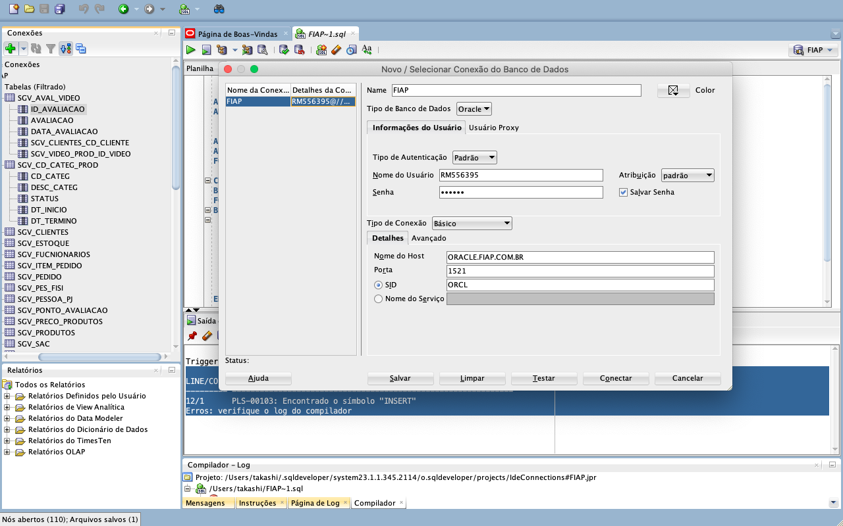

1. Execução dos comandos utilizados para criar seu projeto de banco de dados:
   1. Criação do Banco de Dados lógico (entidades, atributos, constraints e relacionamentos):

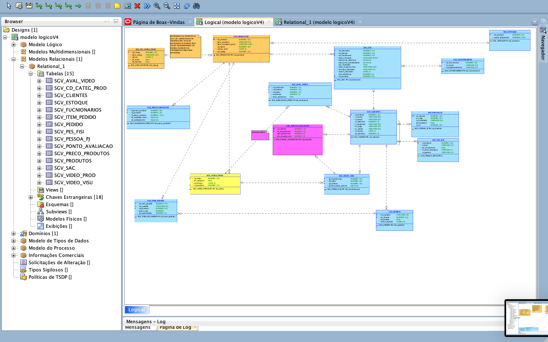

* 1. Criação do Banco de Dados Relacional (Tabelas e campos):

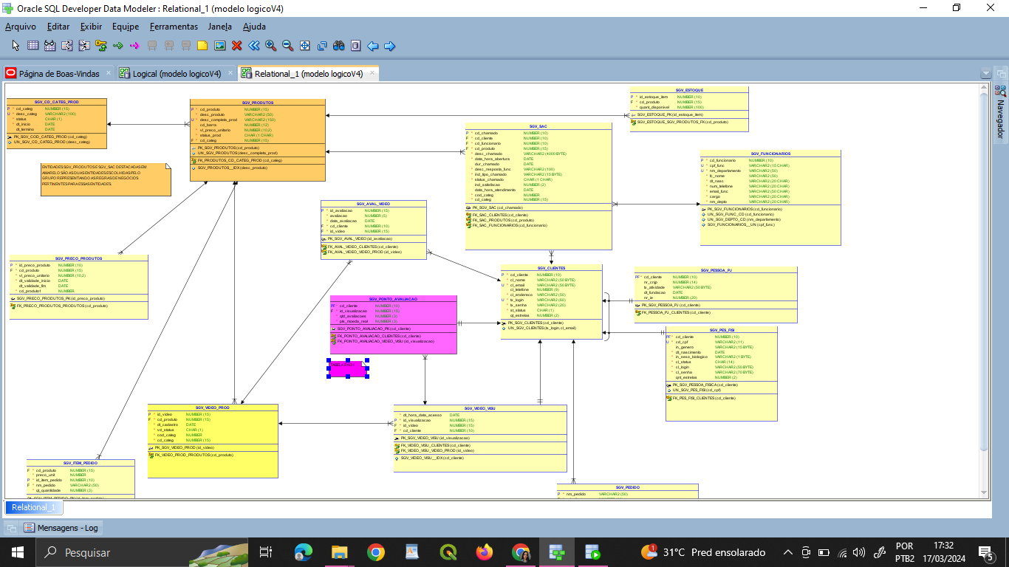

* 1. Acesso ao ORACLE SQL DEVELOPER:

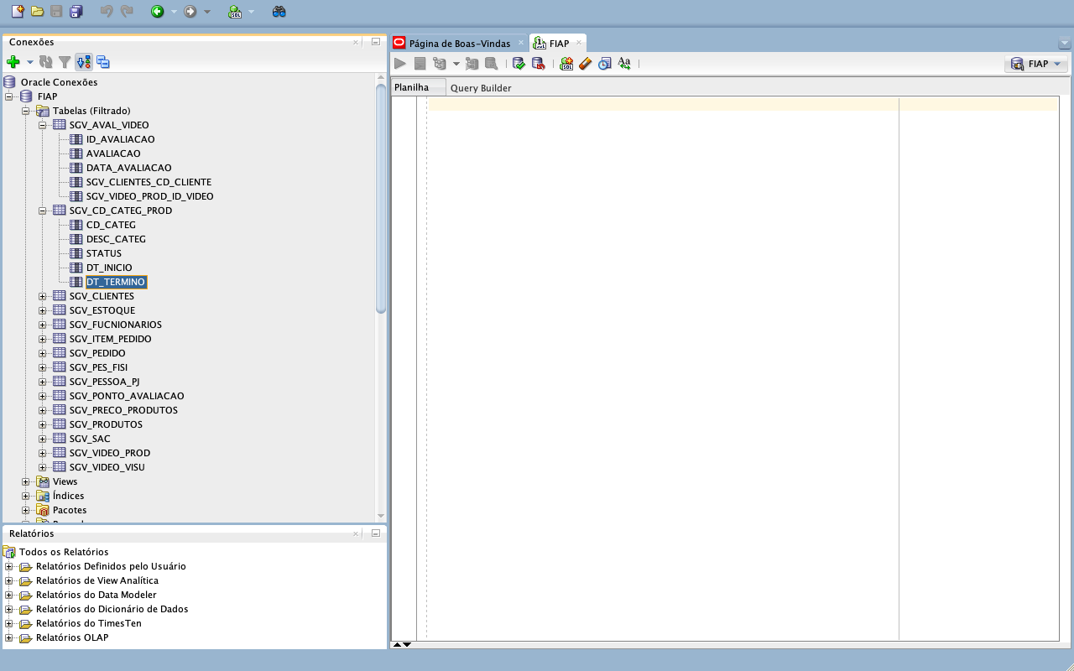

* 1. Comando SEQUENCE para número único de chamados:

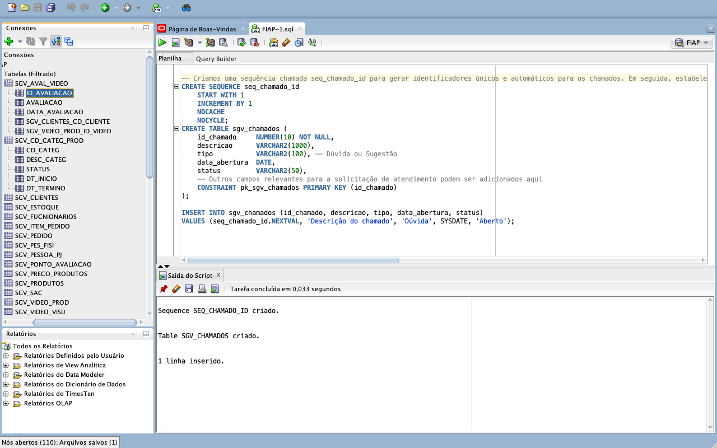

* 1. Criação das Constraint Sequence oriundas das regras de negócios:



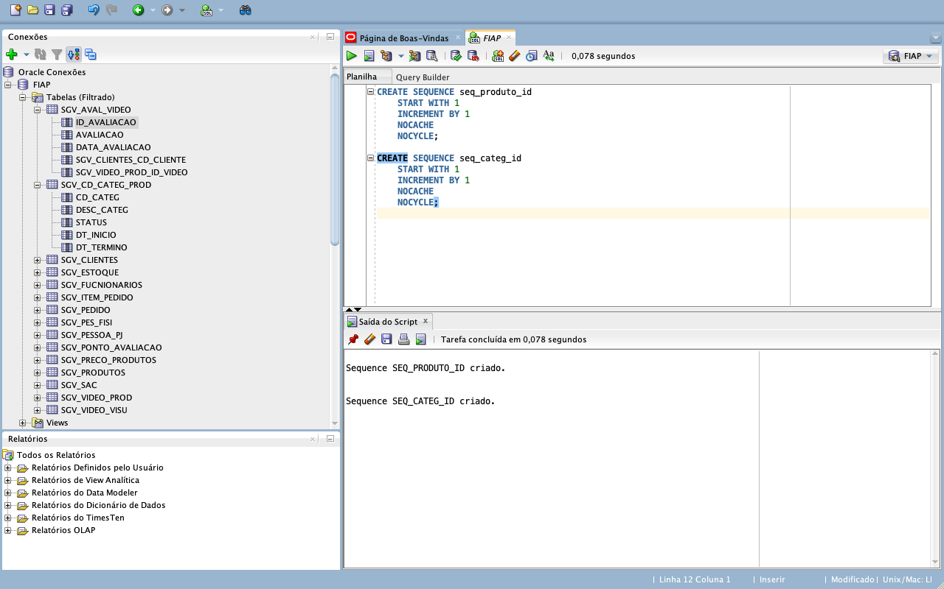

* 1. Criação do comando DROP no modelo DDL:

